Fiche Mathématiques : Mesures d’angles, loi des sinus.

Mesures d’angles :

Les angles peuvent être exprimés en radian (rad), unité légale et en degrés dont les subdivisions sont la minute d’arc et la seconde d’arc. 60 secondes forment 1 minute et 60 minutes forment 1 degré ainsi on a :
1 minute (1’) =$\frac{1}{60}$ ° et 1 seconde (1’’)=$\frac{1}{3600}$°
En pratique, comment exprimer en degrés un angle comportant des minutes et des secondes ?
Soit l’angle Â=28°15’37’’ alors Â=(28+15/60+37/3600)°=28,26°
Conversion degrés-radians et radians-degrés :
180°=π radians (π$≈$3,1415)
En conséquence :
X degrés=X*π/180 et Y radians=Y*180/π
Exemples :
- 28,12°=0,491rad car 28,12*3,1415/180=0,491
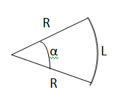
- 1,24rad=71,0° car 1,24*180/3,1415=71,0
Longueur d’un arc de cercle :
La longueur L d’un arc de cercle est proportionnelle à l’angle α qui l’intercepte : on a
L=Rxα avec R rayon du cercle et α l’angle exprimé en radians.

Exemple : calculer la longueur L de l’arc de cercle de rayon R=12m intercepté par un angle de 12°.
On convertit l’angle en radians :12*3,1415/180=0,21rad donc L=12x0,21=2,52m
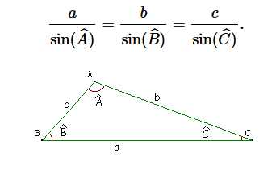
Loi des sinus :
On appelle loi des sinus l'égalité suivante, valable dans tout triangle ABC, qui exprime la proportionnalité entre les longueurs des côtés et les sinus des angles opposés :

Exemple : Â=80° , $\hat{B}$=60° et b=3,2m
Calculer a et c.
On a $\frac{a}{\sin{\hat{A}}}=\frac{b}{\sin{\hat{B}}}$ donc a=$\frac{b×sin{\hat{A}}}{\sin{\hat{B}}}=\frac{3,2×sin80}{\sin{60}}$=3,6m et $\frac{b}{\sin{\hat{B}}}=\frac{c}{\sin{\hat{C}}}$ donc $c=\frac{b×\sin{\hat{C}}}{\sin{\hat{B}}}=\frac{3,2×\sin{40}}{\sin{60}}$=2,4m
avec $\hat{C}=180-80-60$=40 car la somme des angles d’un triangle vaut 180°

